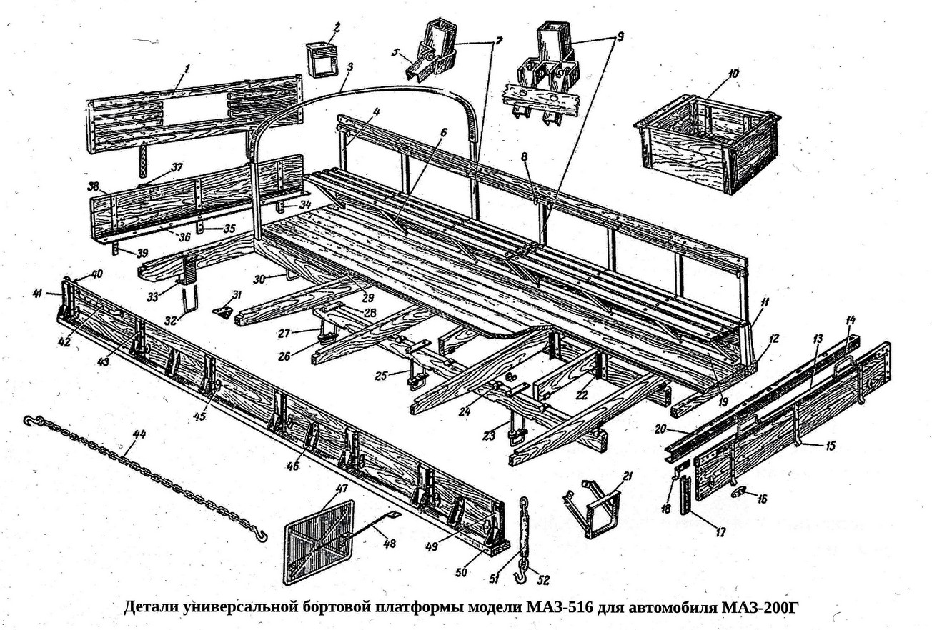
Платформа МАЗ-200Г

Решетка (щит) переднего борта в сборе (1); передняя подножка (2); дуги тента (3); угловые передние стойки спинки бокового сиденья (4); пластины скамейки бокового сиденья (5); упоры скамейки бокового сиденья (6); промежуточные стойки спинки бокового сиденья (7); щеколды запора скамейки к бортам (8); средние стойки спинки бокового сиденья (9); ящики платформы (10); правая (11) и левая (49) угловые задние коробки бокового борта; правый (12) и левый (50) усилители бокового бруса основания; верхний усилитель заднего борта (13); скобы заднего борта (14); петли заднего борта (15) с ушками (16); боковые усилители заднего борта (17); петли запора заднего борта (18); угольники крепления бокового борта к основанию (19); усилитель задней кромки пола (20); задние подножки (21); угольники крепления брусьев основания (22); короткие стремянки (23); подкладки брусьев основания (24); задние средние стремянки (25); направляющие стремянок (26); передние средние стремянки (27); накладки стремянок (28); угольники крепления дополнительного бруса основания (29); длинная стремянка (30); кронштейны крепления бокового бруса основания (31); опора первого поперечного бруса (33) со стремянкой (32); правая (34), средняя (35) и левая (39) стойки переднего борта; угольник крепления переднего борта к основанию (36); коробки переднего борта (37); внутренняя планка петли (38); внутренние передние угольники бокового борта (40); угловые передние коробки бокового борта (41); скобы для установки дут тента (42); промежуточные коробки бокового борта (43); цепь платформы (44); крючки увязочного каната (45); кронштейны бокового борта (46); брызговики (47) с укосинами (48); цепи запора заднего борта (52) с чехлами (51).

